ORIGEN DE LOS CONTENEDORES
El origen de los contenedores marítimos, se remonta a la Segunda Guerra Mundial con el fin de otorgar un transporte seguro de materiales bélicos. El primer contenedor fue creado por Malcolm McLean, un camionero estadounidense que nació el 1913 en una familia de clase media de Carolina del Norte. En el año 1953 cansado de realizar grandes trayectos y percatándose de que casi todos los puertos de la costa oeste estaban completamente saturados, ideó un revolucionario invento, unas cajas metálicas pensadas para el transporte de mercancías.
El primer contenedor contaba con las siguientes dimensiones:
- 35 pies de longitud
- 8 pies de alto
- 8 pies de largo
Tuvo un gran éxito lo que permitió la creación de la naviera Sea Land, que en 1965 transportó 60 contenedores por primera vez en la historia, desde el puerto de Newark al de Houston. Su gran acogida hace que se empiecen a utilizar estos contenedores en el transporte marítimo de forma regular.
En menos de diez años, el uso de los contenedores marítimos de transporte se extendió por todo el mundo, ya que permitió optimizar el espacio a bordo y ahorrar tiempo para las operaciones de manipulación.
La organización ISO fue posteriormente la encargada de la normalización de los equipos y los contenedores, estableciendo requisitos como su identificación y regulación o adaptación a las dimensiones y formas establecidas.
En la actualidad, estos contenedores han supuesto una verdadera revolución: las reducidas dimensiones de antaño han dejado paso a que un buque puede llevar unos 200 mil contenedores al año y cada uno de estos puede soportar 300 toneladas. Su gran difusión radica en que pueden llevar la carga de forma segura, ya que son herméticos, impermeables y muy resistentes. Están hechos mayoritariamente de acero, aunque también podemos encontrarlos de aluminio, y las dos longitudes ampliamente utilizadas son de 20 pies y de 40 pies con un ancho de 8 pies.
Hoy en día, los contenedores marítimos son aprovechados también después de su vida útil para otras muchas cosas, desde casas y hospitales portátiles en caso de emergencias hasta la arquitectura moderna como edificios, centros comerciales o discotecas. En definitiva, se trata de un elemento fundamental en la actualidad que sigue ampliando su utilidad con los años.

IDENTIFICACIÓN DEL CONTENEDOR MARÍTIMO
Un contenedor se identifica mediante una combinación alfa-numérica de 11 dígitos.
Las primeras 3 letras identifican al propietario, la siguiente letra identifica el tipo de cargamento que contiene el contenedor. Los 6 números siguientes, indican el número de serie. El último número corresponde al dígito de comprobación, el cual es calculado mediante un algoritmo.

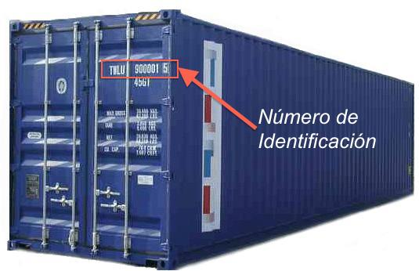
TIPOS DE CONTENEDORES
En los buques portacontenedores, la capacidad de carga se expresa en una unidad denominada “T.E.U”. Siendo este el espacio o lugar que ocupa un contenedor de 20 pies.
Un contenedor de 20 pies de largo equivale a un TEU, mientras que uno de 40 pies equivale a 2 TEU.
- Dry Van/ High Cube: es el contenedor para cargas normales sin refrigeración, se utiliza para transportar cualquier carga seca normal (pallets, cajas, tambores, etc.) Sus dimensiones pueden ser 20 y 40 pies y 8,5’ de altura. La diferencia entre un “Dry Van” y una “High Cube” se da por la altura del Container, mientras el Dry Van es de 8,5’ el High Cube es de 9,5’.

Contenedores de 20 pies
- Base: 6.06 (m) x 2.43 (m)
- Alto 2.9 (m)
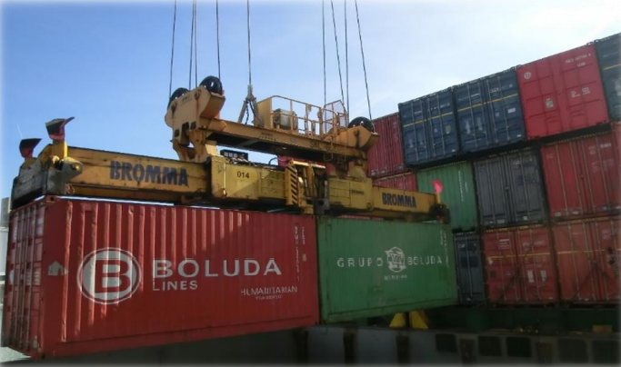

Contenedores de 40 pies
- Base: 12.20 (m) x 2.43 (m)
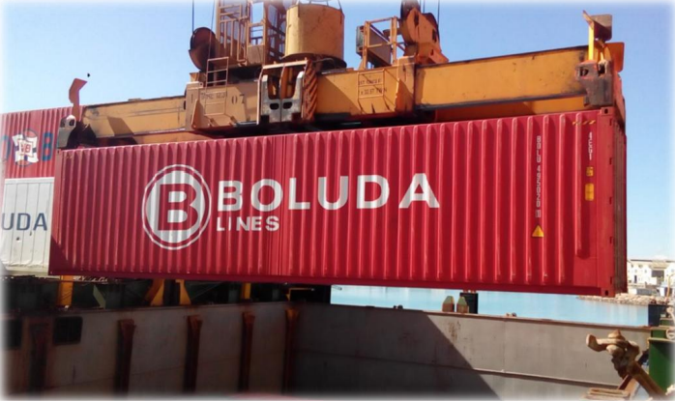
- Alto: 2.9 (m)

Contenedores de 45 pies
- Base: 13.50 (m) x 2.44 (m)
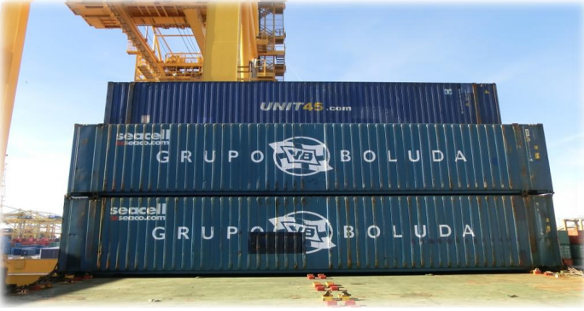
- Alto: 2.90 (m)

- Open Top: este tipo de contenedor facilita el transporte de cargas que sobresalen de los contenedores, pues su característica principal es que son abiertos en la parte superior. El techo puede ser cubierto con una lona, para así ser capaz de proteger la carga. Son utilizados comúnmente para el transporte de maquinarias, transportes, tuberías, etc.

Contenedor de 40 pies
- Base: 12.19 (m) x 2.43 (m)
- Alto: 2.59 (m)
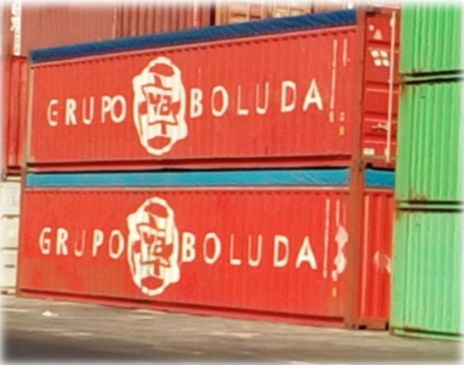
- Flat Rack: consiste en una cubierta corrida sin paredes laterales, las tapas frontales puedes ser desmontables o fijas. Están diseñados para cargas pesadas atípicas con bordes irregulares, con dimensiones cuya altura sobrepasa las dimensiones laterales del contenedor. Son utilizados comúnmente para el transporte de vehículos pesados y láminas de acero.

Contenedor Flat de 20 pies
- Base: 5.61 (m) x 2.22 (m)
- Alto: 2.90 (m)
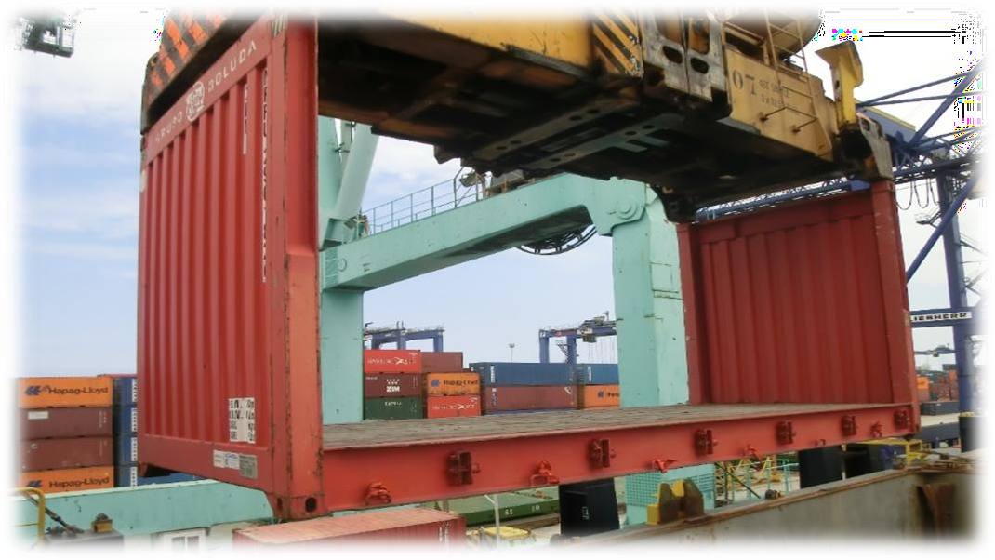

Contenedor Flat de 40 pies
- Base: 5.61 (m) x 2.22 (m)
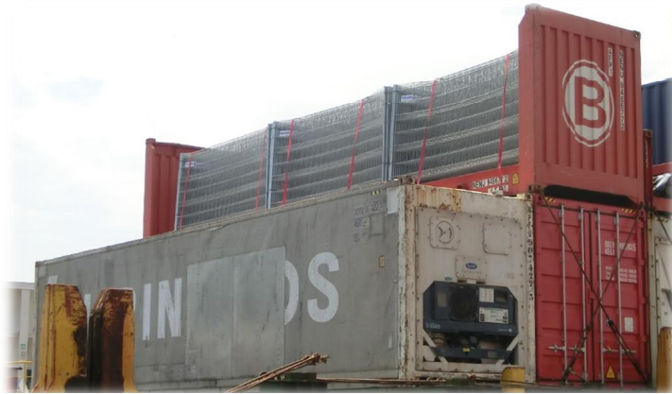
- Alto: 2.90 (m)

- Reefers: estos contenedores llamados comúnmente “contenedor refrigerado” son destacados por su refrigeración y tienen un equipo que la genera, lo que permite mantener la mercancía a una temperatura establecida, generalmente con temperaturas bajo cero. Están dotados de un intercambiador de calor permitiendo refrigerar el interior y las paredes están forradas con aislante térmico. Para que el compresor funcione tiene que ir enchufado al buque. Utilizados principalmente para el transporte de alimentos y sector farmacéutico.

Contenedores de 40 pies
- Base: 12.20 (m) x 2.43(m)
- Alto: 2.9 (m)
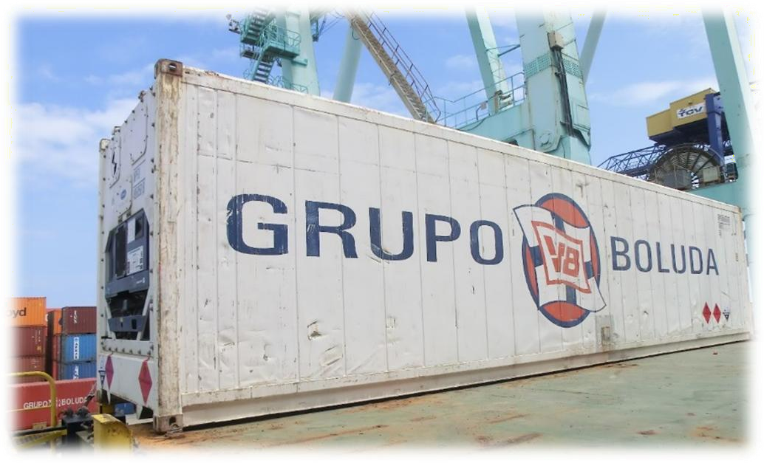
- Contenedor Tanque (Tank): Se utiliza para carga a granel de mercancías líquidas, gases y polvos. Las medidas son las de un contenedor de 20 pies. Suelen ser utilizados para cargar leche, agua, aceites, etc.
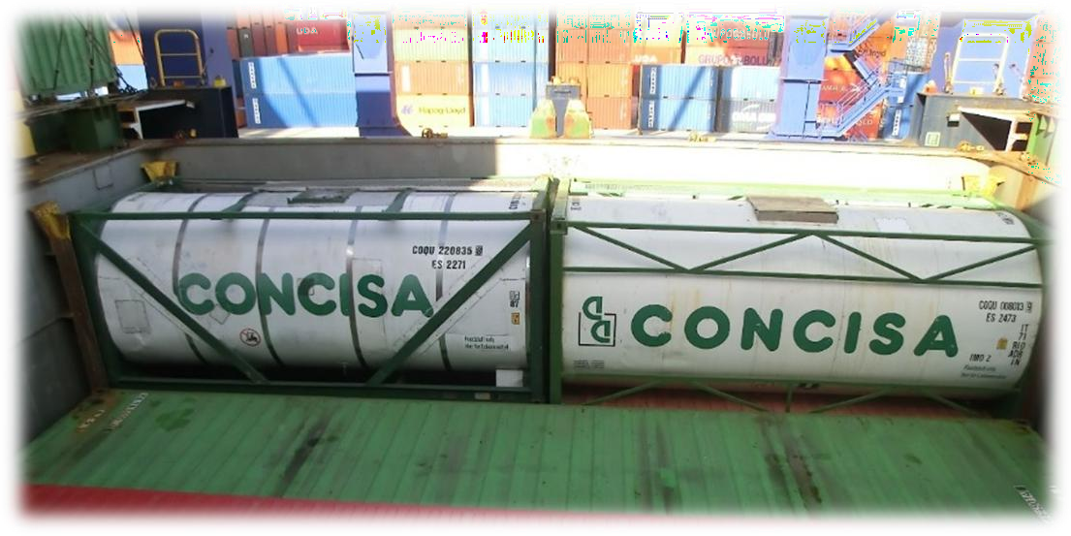

- Pallet Wide: Tienen la capacidad de adaptar el tamaño de los pallets europeos. Hay contenedores de 20 pies y de 40 pies.

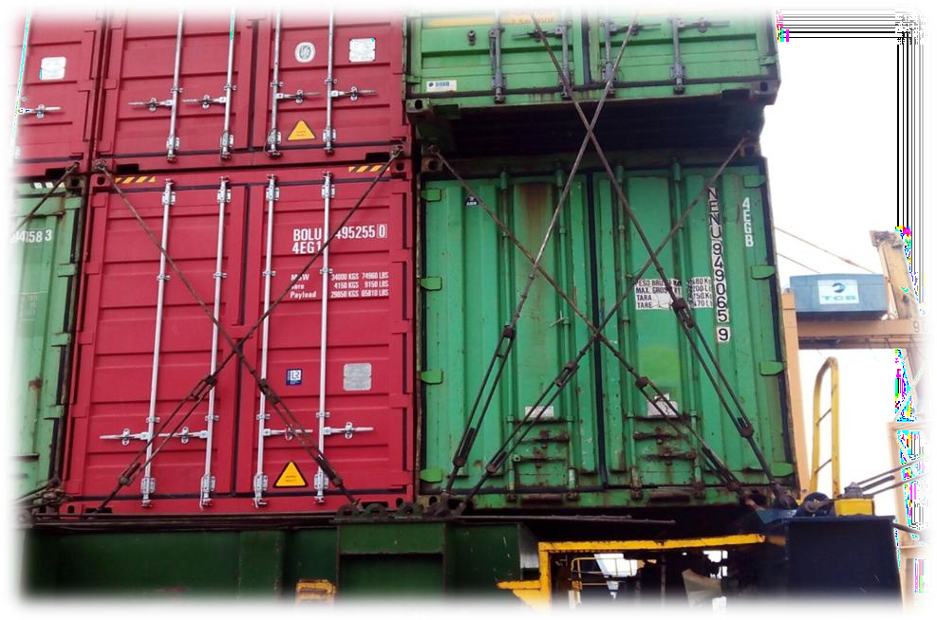

- Jaulas: Al principio se utilizaban para el transporte de plátano, pero con la introducción de los Reefers quedaron en desuso y se empezaron a utilizar para el transporte de chatarra y pallets de construcción. Se estiba toda clase de mercancías, normalmente se utilizan para cargar pallets que no entran por las puertas de los contenedores estándar o que necesiten de grúas especiales. Las medidas son las de un contenedor de 20 pies.

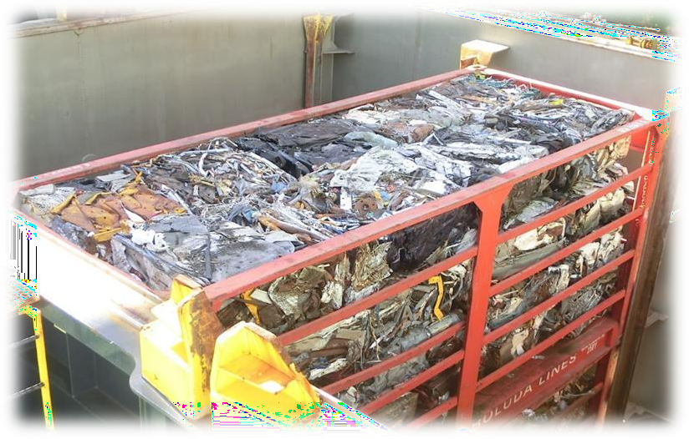

SISTEMA DE TRINCA Y SISTEMA DE TENSORES
Para que se lleve a cabo una buena seguridad en el envío de las mercancías durante la navegación, es necesario que las cargas estén correctamente trincadas, para así poder evitar un corrimiento de las cargas en el trayecto.
Trincaje es el nombre que recibe la operación realizada para sujetar firmemente la carga, soportando los movimientos bruscos del buque como los movimientos de balance y cabeceo durante el trascurso de la navegación.
Existen diferentes elementos de trincaje, como lo son:
- Elementos de trincaje en bodega:
- Cono autoposicionador: es un dispositivo de sujeción colocado entre los contenedores estibados en la bodega.
- Cono de estiba: es un dispositivo de sujeción entre el fondo de la bodega y el contenedor

- Elementos de trincaje en cubierta:
- Twistlock: es un dispositivo de sujeción. Se coloca entre el contenedor y la tapa de la cubierta.
- Picos de loro: es el elemento utilizado para estibar los contenedores de 20 pies. Se coloca entre el contenedor de 20 pies y la cubierta.
- Twistlock automáticos de cubierta: van colocados en la parte baja de los contenedores de cubierta de la segunda altura para arriba. Se colocan mirando los de proa una dirección y los de popa en la contraria.

- Elementos de sujeción en cubierta:
- Barra de trincaje: se utiliza conjuntamente con los tensores con el objetivo de asegurar los contenedores a la cubierta.
- Tensor: es un dispositivo de sujeción que asegura el contenedor a la cubierta mediante tensión.
- Fundamentos: son piezas soldadas en las tapas de escotilla, soportes en cubierta o fondo de la bodega para que se fijen los pines.

ACCIDENTES OCURRIDOS EN CONTENEDORES
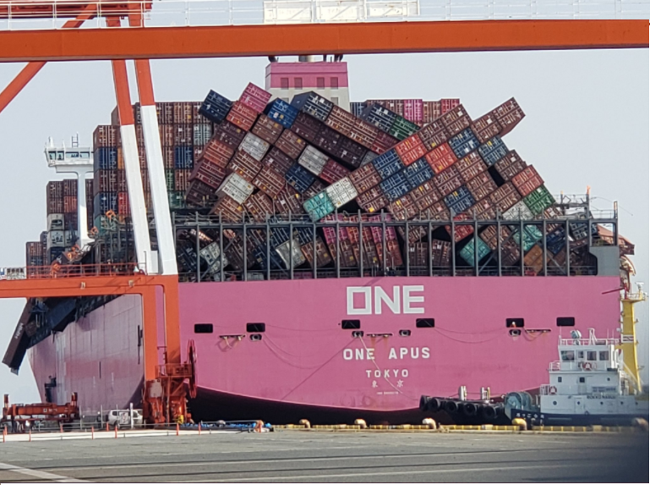
- One Apus: buque portacontenedores de ONE (Ocean Network Express) de 14.000 TEU que entregaba miles de contenedores llenos de mercancías desde China a Los Ángeles, perdió alrededor de 1.800 contenedores al caer por la borda en el Océano Pacífico, debido a que se enfrentó a un severo mal tiempo.

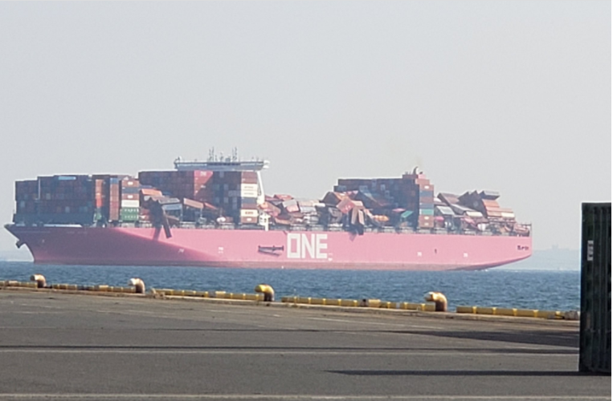
- Zim Kingston: buque portacontenedores de bandera maltesa de una capacidad de 4.253 TEU, perdió 109 contenedores por la borda luego de enfrentar una dura tormenta, experimentando además un incendio producto de la explosión de una de las cargas al interior de uno de los contenedores, dañando a su vez los contenedores adyacentes.

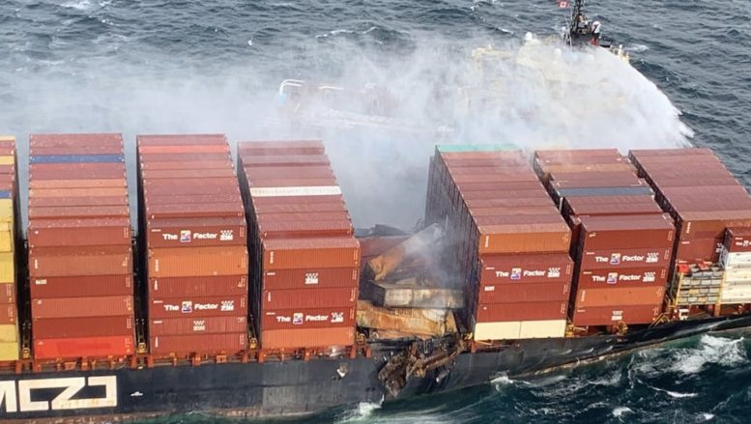
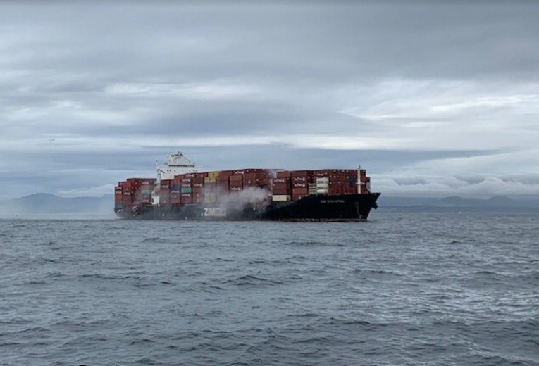
- Deneb: buque portacontenedores de 101 metros de largo que estibó 241 toneladas más de las que habían sido declaradas por sus armadores, lo que terminó volcándolo sobre el muelle Juan Carlos, debido a errores de la planificación y ejecución de su carga.

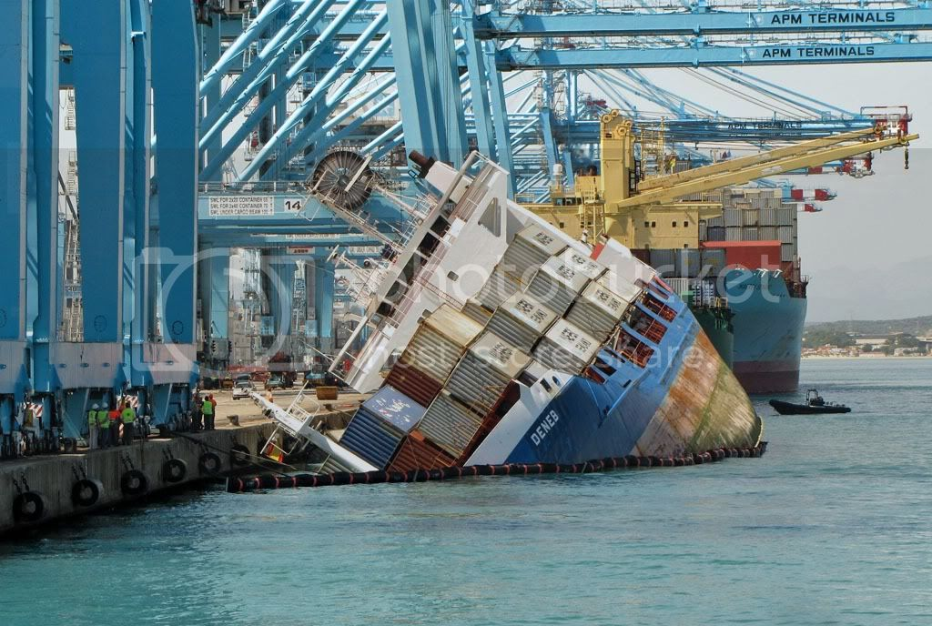
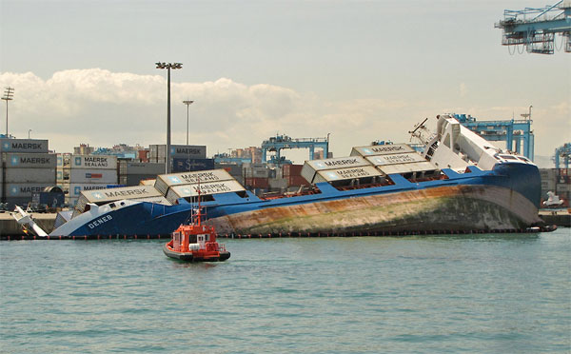
ç

- Yantian Express: buque portacontenedores clase Hapag-Lloyd Hamburg Express de 7.510 Teus. El día 3 de enero del año 2019 se encontraba navegando a través del Canal de Suez hacia el puerto de Halifax, cuando se originó un incendio en un contenedor situado en la cubierta extendiéndose a los contenedores adyacentes.

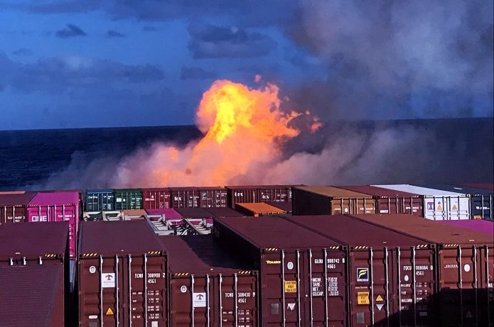

- Apl England: buque portacontenedores con una capacidad de 5.510 TEU con bandera de Singapur. Se encontraba en ruta de Ningbo, China hacía Melbourne, Australia, cuando 40 contenedores cargados con material sanitario cayeron por la borda frente a la costa de Nueva Gales del Sur. Según los informes de la autoridad marítima australiana el buque experimentó una pérdida temporal de propulsión durante una marejada, lo que ocasionó el colapso de las pilas de contenedores.
Luego de diversas investigaciones sobre el accidente se llegó a la determinación de que los dispositivos de anclaje presentes en la carga no eran los apropiados, lo que habría sido clave al momento del colapso en los contenedores.

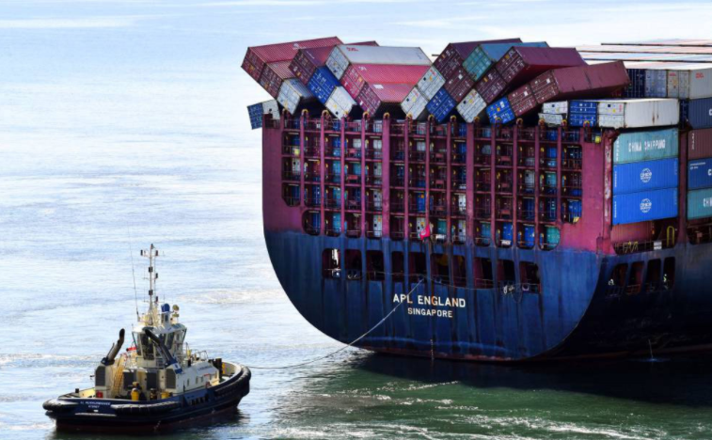

SITUACIONES
- Según lo que se puede observar en la imagen, puede que el contenedor hubiese estado con una carga con un peso superior al permitido, lo que al elevarlo provocaría que la sobrecarga desfondara el contenedor.

- Por lo visto en la imagen, no existía una sujeción de la carga ni trincas que aseguran la roca al interior del contenedor, por lo que ésta se deslizó dentro de él. Otro problema es la distribución de la carga, pues el contenedor se cargó en el camión con las puertas hacia el frente, y las puertas del contenedor no deben usarse para asegurar la carga ya que prácticamente no proporcionan fuerza de seguridad contra una carga no asegurada. Además, existe un error en la selección del contenedor, pues se eligió un contenedor estándar, siendo que se debió utilizar un contenedor Flat Rack pues está equipada con puntos de sujeción de carga pesada. Es importante señal también la responsabilidad del conductor del camión, pues siempre que sea posible se debe comprobar la forma en la que se asegura la carga del contenedor.

- Respecto de la imagen se puede evidenciar que no existió una buena trinca de la carga dentro del contenedor, y producto de los movimientos que sufre el contenedor en el trayecto provocan el desprendimiento de la carga de pallets. Pudiendo ser debido a una mala distribución de los pesos de las cargas quedando inestables dentro del contenedor.

- En el video visto anteriormente se puede evidenciar la maniobra inestable y peligrosa realizada por parte de la grúa al girar la carga en alto, pues a esa altura es mayor la complejidad de la maniobra y las probabilidades de que el contenedor caiga por desestabilizarse son mayores. Lo que finalmente termina sucediendo y el contenedor cae volcando la grúa, pudiendo deberse a una mala trinca al interior del contenedor generando un problema en la estabilidad de este. El conductor de la grúa debería haber bajado el contenedor de manera perpendicular al suelo y una vez que este se encontrara a una menor altura, girarlo.

APRECIACION PERSONAL
De manera personal, considero que la invención del contenedor marítimo ha sido una de las innovaciones tecnológicas que más han aportado en la globalización mundial, pues la necesidad de conectividad con otros países es esencial y el escenario del comercio marítimo toma cada vez mayor importancia pues es la vía esencial de abastecimiento de la gran mayoría de los países de nuestro planeta.
Antes de su invención, el transporte de mercancías era algo inseguro, ineficiente y poco eficaz, sin embargo, en la actualidad gracias a la creación de los contenedores, podemos ver lo esenciales y altamente beneficiosos que han sido principalmente para el comercio mundial, pues les han brindado seguridad y protección a las carga, permitiendo además transportar todo tipo de productos a un costo mucho menor que en la antigüedad y volviendo el proceso de transporte más eficiente, rápida y versátil.
Además, la evolución que han tenido ha sido favorable para el ser humano pues se han ido adaptando cada vez mejor a los requerimientos de las cargas, así como a las necesidades de la sociedad, pues además de sus tareas principales podemos ver como estos mismos son adaptados para cubrir otros tipos de necesidades como hospitales, escuelas, oficinas, etc.

